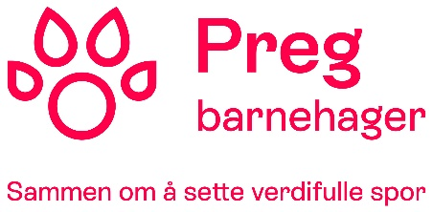

Årsplan Preg Risvollan åpen barnehage

Barnehageåret 2024 – 2025

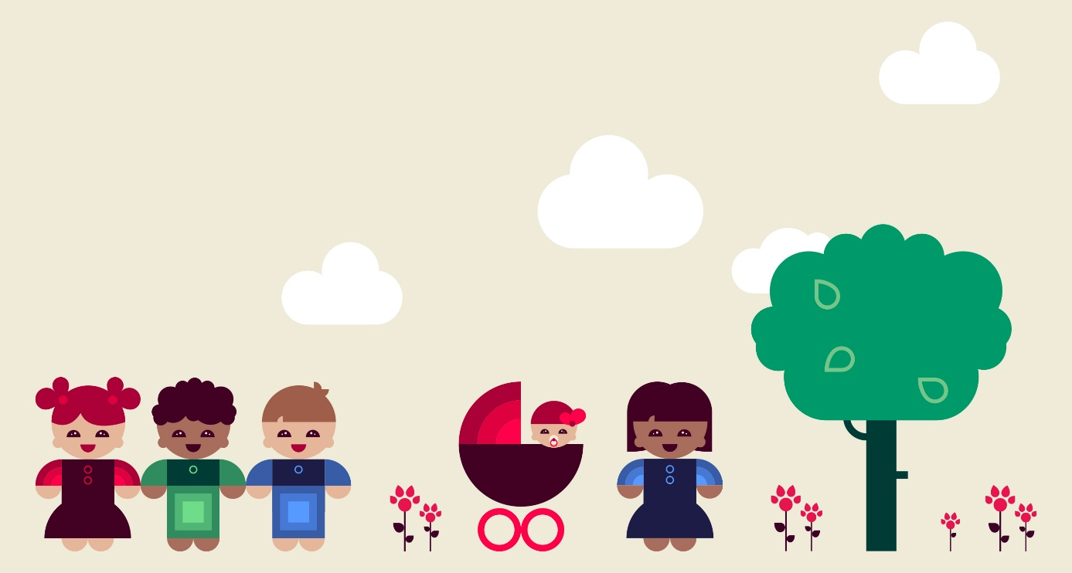

- Velkommen til oss!
Åpen barnehage er et gratis pedagogisk tilbud for barn fra 0-6 år, som ikke har barnehageplass ved ordinær barnehage. Barnet kan komme og være i åpen barnehage sammen med sine foresatte på mandager og torsdager fra klokken 09.00-15.00.

Preg Risvollan åpen barnehage ligger i renoverte Hoeggen kirke, i 1. etasje. Lokalene er lyse og innbydende, og gir gode muligheter for tilrettelegging og utforming for barnas lekemiljø. Lokalet har en garderobe og et stort oppholdsrom som er inndelt i flere soner (spisesone med mulighet for oppvarming av mat og flaske, ammesone, lekesone, samlingsstund-sone, kjøkkensone osv). Lokalet er stort, åpent og lyst - og kan enkelt tilpasses og utformes ut fra de ulike aktivitetene og innhold på dagen.

Presentasjon av Preg barnehager

Preg barnehager AS er en ideell barnehagekjede som drives på vegne av Norsk Luthersk Misjonssamband. Barnehagene har ulik størrelse og er spredt rundt i store deler av Norge.
Preg barnehager AS er et ikke-kommersielt selskap. Eventuelle overskudd skal benyttes til å utbedre og styrke medlemsbarnehagene.
Lov om barnehager med forskrifter og Rammeplan for barnehagens innhold og oppgaver bestemmer innhold og rammer for barnehagene våre. I samsvar med barnehagelovens § 1a andre ledd, blir barnehagene drevet med et kristent formål. Vårt visjonsdokument (link) og verdiplattform (link)forteller hvordan det kristne formålet skal prege livet i barnehagene våre.

Preg barnehager sin visjon er: “Sammen om å sette verdifulle spor”. Verdiene våre er laget med utgangspunkt i Visjonsdokumentet, som er et felles dokument for alle Preg barnehager. Våre verdier er: Nestekjærlighet – Likeverd – Mestring.

- Rammene for å drive barnehage. Grunnlagsdokumenter

Barnehagens formål og innhold er fastsatt gjennom Barnehageloven og Rammeplanen. Disse dokumentene er utgangspunkt for barnehagens daglige drift og årsplanen bygger på disse. Alle barnehager skal bygge på verdigrunnlaget som er fastsatt i barnehageloven og FNs konvensjon om barnets rettigheter.

Årsplanen inneholder en oversikt over hvordan våre barnehager skal jobbe det kommende året. Den er et arbeidsdokument for personalet, og skal vise hvordan vi arbeider med omsorg, lek, danning og læring. Årsplanen skal også tydeliggjøre progresjon og synliggjøre hvordan vi vurderer vårt pedagogiske arbeid. Temaene i periodene gjennom året jobbes ulikt med i barnehagene og i barnegruppene, avhengig av barnas alder og modning. Barna vil få nye utfordringer i de ulike periodene som vil gi utvikling av kunnskap og ferdigheter. Årsplanen danner også utgangspunkt for pedagogiske planer og evaluering av periodene. Vurdering av det pedagogiske arbeid skjer blant annet gjennom bruk av evalueringer i personalgruppen, samtaler med barna, pedagogisk dokumentasjon, diskusjoner av praksis i ulike møter og evalueringer i Samarbeidsutvalget (SU).

- Kvalitetsutvikling
Preg barnehager sine fokusområder:
Preg barnehager AS har utviklet en handlingsplan for kompetanseutvikling, ledelse og organisering. Du kan lese mer om våre fokusområder på www.pregbarnehager.no

3.1 Kompetanseutvikling for Preg barnehager AS
I Preg barnehager har vi et stadig fokus på rekruttering av formålstjenlig kompetanse til våre barnehager. Et profesjonelt fagfellesskap og gode kompetansetiltak bidrar til bedre rekruttering av barnehagelærere, barne- og ungdomsarbeidere og andre fagfolk. For å rekruttere nye pedagoger og fagarbeidere til våre barnehager, ønsker vi å samarbeide med utdanningsinstitusjonene, ved å ta imot lærlinger fra videregående skoler og studenter til praksis fra høyskolene. Daglige ledere og øvrige ansatte i barnehagene oppfordres til å oppdatere og videreutvikle sin kompetanse – både individuelt og kollektivt. Statlig tilskudd gjennom kompetanseordninger og tiltak, er et bidrag for å støtte opp om vårt ansvar som barnehageeiere.

Medarbeidere som får nye utfordringer, som har dyktige og engasjerte kollegaer og som får utviklet seg faglig, blir gjerne værende i sine stillinger over år. Dette styrker kvaliteten i Preg barnehager

3.2 Barnehagen som en lærende organisasjon

Barnehagen skal være oppdatert og utviklingsorientert i tråd med forskning og kunnskap om barn, barndom, lek, læring og samfunn. Barnehagen er og skal være i endring og utvikling. Det krever stadig ny kunnskap og kompetanse for å møte nye krav. For at barnehagen skal lykkes i å være en lærende organisasjon, må barnehagens ledelse være kunnskapsorientert og sikre at alle medarbeidere føler eierskap til det pedagogiske utviklingsarbeidet.

3.3 System for samspillskvalitet – Emosjonell støtte
I barnehagen skal alle barna oppleve å bli sett, forstått, respektert og få den hjelp og støtte de har behov for. Barnehagen skal aktivt legge til rette for omsorgsfulle relasjoner mellom barna og personalet og mellom barna, som grunnlag for trivsel, glede og mestring. Personalet skal arbeide for et miljø som ikke bare gjør barna til mottakere av omsorg, men som også verdsetter barnas egne omsorgshandlinger. Rammeplanen kap. 3
I Preg konsernet har vi valgt å jobbe med noen felles områder for alle barnehager. Vi ønsker å støtte oss til Pianta og Hamre og tankene med at barns utvikling og læring skjer i relasjon med andre barn og gode trygge voksne. De har laget et rammeverk for interaksjon (TTI rammeverket) som systematisk ser på hvordan man kan jobbe godt med relasjoner for å fremme utvikling og læring. (Class)
Class er en forkortelse for Classroom Assessment Scoring System (CLASS; La Paro, K., Hamre, B.K., & Pianta R.C., 2012). Dette er et observasjon- og refleksjonsverktøy som er utviklet for å måle samspillskvaliteten mellom ansatte og barn i barnehagen. Hovedfokuset er på voksenrollen og på den voksnes ansvar for å legge til rette for og støtte alle barns utvikling av trygghet, læring og trivsel.
CLASS systematiserer samspillskvaliteten over ti indikatorer, fordelt på tre domener. Domenene er Emosjonell støtte, Organisering og ledelse og Læringsstøtte. I Preg barnehager innfører vi dette til refleksjon og systemet for kompetanseheving trinnvis, i løpet av en treårs periode.
Fokuset for barnehageåret 2024/2025 vil været domenet Emosjonell støtte.
Emosjonell støtte har fire indikatorer:
- Positivt klima (Barn og voksne viser respekt overfor hverandre, et miljø som preges av entusiasme og glede, smil og latter)
- Negativt klima (Negative følelser mellom voksen og barn, eller barna imellom. Unngår straff, sinne, trusler og ydmykelser)
- Ansattes sensitivitet (Oppmerksomme voksne som legge merke til og møte barnas behov, følelser og uttrykk med gode reaksjoner)
- Barns perspektiv og medvirkning (Hensyn til barnas interesser, motivasjon og synspunkter. Oppmuntre til at barna tar ansvar og støtte selvstendighet)

Satningsområdet for Preg Risvollan åpen barnehage AS barnehageåret 2024-2025 er ansattes sensitivitet. Vi skal tune oss inn på barnas verbale og nonverbale signaler, og møte barna med gode reaksjoner som bidrar til tillit, trygghet og gode relasjoner.

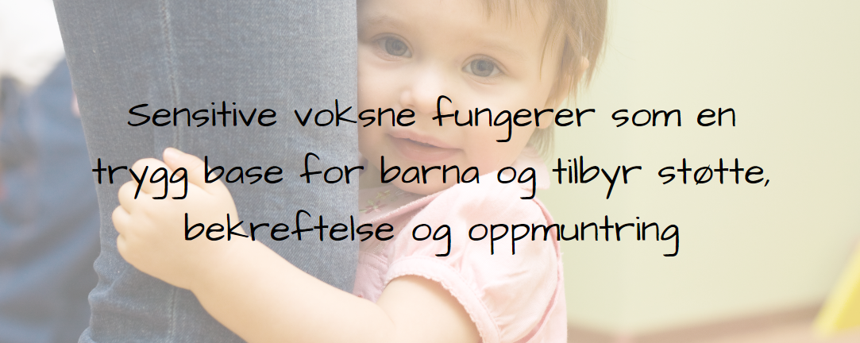

- Barnehagens pedagogiske plattform

4.1 Målene i visjonsdokumentet
“Sammen om å sette verdifulle spor” er vår visjon. I visjonsdokumentet er disse målene felles for alle:
- I våre barnehager skal alle få oppleve ubetinget kjærlighet
- I våre barnehager skal alle vite at de er skapt av Gud og kjenne at de er unike og verdifulle
- Med Jesus som forbilde skal vi møte alle med respekt og toleranse
Disse målene skal vi alltid ha for øye i alt arbeid vi gjør i barnehagen
Våre verdier nestekjærlighet, likeverd og mestring, og målene skissert ovenfor, ligger til grunn i alt vi gjør i Preg Risvollan åpen barnehage AS. Åpen barnehage skal være en god og trygg plass å være både for liten og stor. I samlingsstund tas det i bruk kristne sanger og bibelfortellinger, i tillegg til andre tradisjonelle barnesanger, rim og regler, og sanselige bidrag som såpebobler, rytmeegg, dramatisering og lignende. Vi tilbyr også turer i nærområdet blant annet til Voll gård, i tillegg til julegrøt, barnesang, utelek og mer.

4.2 Vårt syn på barn
I vår verdiplattform beskriver vi hvilke relasjoner til barn som vi ønsker å strekke oss etter. Det enkelte barn er et unikt, fullverdig menneske som skal møtes med respekt, omsorg og kjærlighet. De skal få hjelp til å utvikle et sunt selvbilde, oppleve trygghet og glede. De ansatte skal lete etter de positive mulighetene i det enkelte barn og fremelske disse. Vi vil være voksne som alltid har barnets beste for øye. Dette skal ligge til grunn for alle handlinger og avgjørelser som berører barnet.
Til tross for at flesteparten av de som benytter seg av tilbudet vårt i åpen barnehage er spedbarn med lite verbalspråk, så er alle barna selvstendige subjekter med en stor egenverdi og identitet. Vi møter barna med nysgjerrighet, omsorg og undring – og legger til rette for at de skal få utforske, sanse og oppleve verden ut fra deres utgangspunkt og behov. Vi innreder lokalene våre ut fra de minste barna, som ofte kan karakteriseres som blant annet utforskende, sansende og nysgjerrig. Møbler, leker og inventar er i barnehøyde, og vi oppholder oss på gulvet sammen med de minste. Stemmen vår, kroppsspråket og blikket vårt er svært viktig i møte med barna som er hos oss. Vi tilpasser innholdet i dagene etter barnas interesse, nysgjerrighet og alder – og er opptatt av å være tilpasningsdyktig og kreativ for å kunne bidra til en god dag sammen hver mandag og torsdag når vi treffes igjen.
4.3 Voksenrollen
Vi skal være voksne som bygger en positiv relasjon med barna og mestrer balansen mellom å være varm og tydelig. Vi skal se barnets perspektiv og ha medvirkning i fokus. Den voksne utøver positiv grensesetting ut ifra barnets forutsetninger. Dette skal være preget av varme og respekt for barnet. Det er den voksne som har ansvaret for relasjonen med barnet, og som alltid skal være bevisst de verdifulle spor den setter.
Hos oss er foreldrene med sammen med barnet sitt i åpen barnehage under hele besøket, så tilbudet er på flere måter annerledes fra en tradisjonell ordinær barnehage. Uavhengig av foresatte så er vi opptatt å være sensitive, trygge og varme voksne som både store og små har tillitt og trygghet til. Vi har fokus på å være i endring og utvikling, og tilpasser tilbudet vårt ut fra det som foregår i nærområdet, samfunnet og med barnegruppa til enhver tid. Vi reflekterer sammen for å få til dette, og for å fortsette å være nysgjerrige og undrende voksne.

- Hvordan arbeide med omsorg, lek, danning og læring

Barn skal trives og ha det godt i barnehagen. I Preg barnehager sørger vi for at alle barn blir sett og inkludert slik at de lærer og utvikler seg ut fra egne forutsetninger.

“Barnehagens innhold skal være allsidig, variert og tilpasset enkeltbarnet og barnegruppen. I barnehagen skal barna få leke og utfolde skaperglede, undring og utforskertrang. Arbeidet med omsorg, danning, lek, læring, sosial kompetanse og kommunikasjon og språk skal ses i sammenheng og samlet bidra til barns allsidige utvikling.” (Rammeplanen)

- Omsorg
Trygghet er utgangspunktet for barns trivsel og læring. Derfor kommer omsorg alltid i første rekke. For å få trygge barn, er vi avhengig av at kompetente og sensitive voksne gir barna den omsorgen de har behov for.

Personalet i våre barnehager skal ha fokus på hvordan det enkelte barn har det og legge til rette for aktiviteter som inkluderer alle barn, der alle barn blir sett og hørt. På en slik måte setter vi verdifulle spor.

Åpen barnehage er barnets første møte med barnehagehverdag og en smakebit på det de senere vil bli en del av i ordinær barnehage. Vi tar dette på alvor og etterstreber å være et møtested hvor både barna og deres foresatte trives, opplever trygghet og omsorg, og bygger relasjoner med andre barn og voksne. Alle er velkomne hos oss, og det er vi opptatt av at den enkelte skal kjenne på at stemmer. Alle er ønsket, velkomne og viktige.

- Lek
Lek er den viktigste aktiviteten for barns utvikling og læring, samtidig som den er et mål i seg selv. Gjennom leken utvikler og videreutvikler barn sosiale, språklige og kroppslige ferdigheter. Ved å inngå i et lekefelleskap drar barna nytte av hverandres styrker og kunnskaper. I samspill med hverandre og med de voksne skapes et godt miljø for glede, læring og utvikling.

Lekemiljøene i våre barnehager skal være inkluderende, allsidige og stimulerende. De voksne skal være deltakende og støttende i barnas lek.

I åpen barnehage legger vi til rette for de minste barnas lek med å innrede inventaret, utstyr og leker i deres høyde slik at alt er tilgjengelig for det enkelte barn. Vi har lyse lokaler med inventar og leker i sterke farger, forskjellige teksturer og noe med lyd. Vi legger til rette for sanseopplevelser og kreative samlingsstunder med sang, dramatiserng og fortelling – ofte med innslag av både såpebobler, rytmeegg og lignende.

- Danning
I fellesskap med andre utvikler barn sin identitet og sin selvstendighet. Barn samler erfaringer gjennom hva de gjør, hvilke tilbakemeldinger de får av andre og hva de opplever.​ De ansatte skal anerkjenne barna som individer med tanker, følelser og intensjoner, og støtte barnas forsøk på å skape mening i den verden de er en del av.

I våre barnehager skal barna få kunnskap som er med på å utruste dem til å ta gode valg i livet. Dette er en del av en livslang læring og en prosess som handler om hvem man er og hvordan man er i møte med andre mennesker. Vi ønsker å sette verdifulle spor i barna på en slik måte, at de selv føler seg verdifulle og at de er gode nok som de er. På den måten kan de ta med seg sine erfaringer som et grunnlag å bygge videre på i livet.

- Læring
Barnehagen skal gi barn grunnleggende kunnskap på sentrale og aktuelle områder. Personalet skal støtte barns nysgjerrighet, kreativitet og vitebegjær og gi utfordringer med utgangspunkt i barnets interesser, kunnskaper og ferdigheter. (Barnehageloven § 2)

Hverdagene i våre barnehager skal være preget av utforskning og lek, der barna tilegner seg ny kunnskap og nye ferdigheter. Barnehagen skal legge til rette for at barna får gode mestringsopplevelser innenfor trygge rammer. Vi ønsker å sette verdifulle spor med ansatte som har god relasjonskompetanse og tid for læring.

- Barns medvirkning

I Preg barnehager skal barna få mulighet til aktiv deltagelse i planlegging og vurdering. Barn skal gis tid og rom til innspill som bidrar til at de opplever å påvirke sin egen hverdag. I våre barnehager skal barna kjenne at de har en verdifull og viktig stemme inn i et fellesskap som er trygt og inkluderende for alle. Personalets syn på barnet og sin egen rolle som voksen vil ha betydning for hvordan barn opplever medvirkning i hverdagen.

Barnehagen skal vise hvordan alle kan lære av hverandre og fremme barnas nysgjerrighet og undring over likheter og forskjeller. Barnehagen skal bidra til at alle barn føler seg sett og anerkjent for den de er, og synliggjøre den enkeltes plass og verdi i fellesskapet. (Rammeplanen)

I åpen barenhage tilpasser vi innholdet etter barnegruppa, alder, innspill fra foresatte og interesser vi ser hos barna.

- Plan for det kristne innholdet
Preg barnehager har et kristent livssynsgrunnlag, som utdypes i vår verdiplattform. Det betyr at barna i våre barnehager får en barnehagehverdag basert på kristne og humanistiske verdier. Vårt formål, vår visjon og våre verdier er felles for alle våre barnehager. Dette skal være grunnlaget for de valg vi gjør, både i hverdagsaktiviteter og i andre planlagte aktiviteter.
Våre verdier og tro ligger til grunn i alt vi gjør i Preg Risvollan åpen barnehage AS. Åpen barnehage skal være en god og trygg plass å være både for liten og stor. I samlingsstund tas det i bruk kristne sanger og bibelfortellinger, i tillegg til andre tradisjonelle barnesanger, rim og regler, og sanselige bidrag som såpebobler, rytmeegg, dramatisering og lignende.

- Tilknytning og relasjonsbygging

8.3 Et trygt og godt psykososialt barnehagemiljø
Et godt psykososialt miljø i barnehagen er viktig i det helsefremmende og forebyggende arbeidet for barn. Barnehagen skal møte barna med tillit og respekt, og bidra til trivsel og glede i lek og læring. Den skal være et utfordrende og trygt sted for fellesskap og vennskap. Barnehagen skal fremme demokrati og likestilling, og motarbeide alle former for diskriminering. Personalet skal være oppmerksomme på egne holdninger og atferd, både i forhold til oppførsel som kan virke krenkende og ved bruk av makt og tvang.
Personalet skal håndtere og følge opp uønskede situasjoner, jfr Barnehageloven kap. 8, § 42. Det skal utarbeides en skriftlig plan i henhold til aktivitetsplikten.

8.4 Inkludering
I Preg barnehager skal alle barn kjenne seg elsket og verdsatt som viktige deltakere i fellesskapet. Vi arbeider med mangfold og inkludering som en helhetlig del av hverdagen, og vårt mål er at alle barn skal oppleve trygghet og ivaretakelse. Vi arbeider daglig for å gi opplevelser som setter verdifulle spor.
Barnehagen skal fremme likeverd og likestilling uavhengig av kjønn, funksjonsevne, seksuell orientering, kjønnsidentitet og kjønnsuttrykk, etnisitet, kultur, sosial status, språk, religion og livssyn. Barnehagen skal motvirke alle former for diskriminering og fremme nestekjærlighet. (Rammeplan)
Barnehagen skal være en inkluderende arena der barn kan knytte vennskap, trives, utvikle seg og lære. Alle barn skal få delta ut fra sine forutsetninger. Vi skal bidra til å styrke barns identitet, og skape fellesskap der det er rom for alle.
Vi etterstreber å være et møtested hvor både barna og deres foresatte trives, opplever trygghet og omsorg, og bygger relasjoner med andre barn og voksne. Alle er velkomne hos oss, og det er vi opptatt av at den enkelte skal kjenne på at stemmer. Alle er ønsket, velkomne og viktige.
Progresjon
Progresjon er en prosess som ifølge rammeplanen skal rette seg mot barnas opplevelser,
lek og læring. Det er derfor de ansattes rolle å finne barnets utgangspunkt, og bygge videre
på dette slik at hvert barn får akkurat passe utfordringer, og en god progresjon. De voksne
i våre barnehager skal sikre progresjon ved å være til stede og se barna i mestringsøyeblikk,
dokumentere og hjelpe dem til videre utvikling.
Tilrettelegging i planleggingsfasen er viktig med tanke på gruppeinndeling etter interesse, kunnskaper, ferdigheter og selvsagt barnets egne ønsker. Barna i våre barnehager må få ulike utfordringer og de skal oppleve at de stadig lærer mer, og vi må finne en balanse mellom det å oppleve mestring og å kunne strekke seg etter nye mål. Progresjon skal følge barnets utvikling og ikke en bestemt aldersgruppe.

- Planlegging, dokumentasjon og vurdering

Felles overordnet grunnlag

Årsplanen skal gi informasjon om hvordan barnehagelovens bestemmelser om innhold skal følges opp, dokumenteres og vurderes. Det skal legges til rette for at barn, foreldre, barnehagens personale og eiere kan delta i planlegging, dokumentasjon og i vurdering av barnehagens pedagogiske virksomhet. Barnegruppens og enkeltbarnets behov skal observeres og vurderes fortløpende.

- Samarbeid

11.1 Eier Preg barnehager AS

Barnehageeier har det overordnede ansvaret for at barnehagen drives i samsvar med gjeldende lover og regelverk, jf. barnehageloven § 7 første ledd.
Preg barnehager og den enkelte barnehage samarbeider systematisk om å gi barna et barnehagetilbud av god kvalitet. Dette er nedfelt i Preg barnehagers Fokusområder.

11.2 Foreldresamarbeid

Personalet i barnehagen har ansvar for å skape åpenhet, tillit og trygghet til foreldrene. Foreldrene i våre barnehager skal oppleve at de blir sett og at de blir tatt på alvor. Gode relasjoner til foreldrene, med kommunikasjon som er preget av respekt og varme, er av avgjørende betydning for et godt foreldresamarbeid.

Både foreldrene og personalet må forholde seg til at barnehagen har et samfunnsmandat og verdigrunnlag som det er barnehagens ansvar å forvalte. (Rammeplanen)

Hos oss er barnets foresatte med sammen med barnet under hele besøket. Vi er dermed så heldige i å bli godt kjent med foreldrene, og har god dialog med dem. Vi får et unikt innsyn i foreldreperspektivet når vi bruker så mye tid sammen. På denne måten, ved å ha åpen og god dialog, så får vi innspill, tilbakemeldinger og ønsker fra foresatte som gjør at vi alltid kan tilpasse innholdet vårt og utvikle oss. Dette ser vi på som verdifullt og unikt.

11.3 Annet
Preg Risvollan barnehage AS er barnet og dets foresatte første møte med barnehagetilbud. Vi er dermed en viktig støttespiller for ordinære barnehager. Åpen barnehage har blant annet et nært samarbeid med Preg barnehager Risvollan AS som er en ordinær barnehage som holder til ved Risvollan borettslag, et steinkast unna Risvollan senter. Preg Risvollan er en liten og trygg barnehage, med to avdelinger og et stort og flott uteområde i rolige omgivelser nært marka.

